***INFORMACIÓN PÚBLICA ORDINARIA, PROACTIVA O FOCALIZADA.***

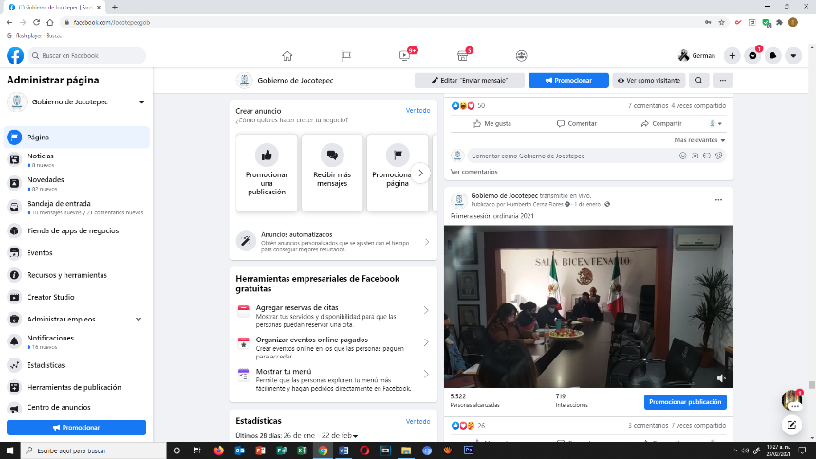***MES DE ENERO DE 2021***

* ***01 DE ENERO***

***Primera sesión ordinaria 2021***

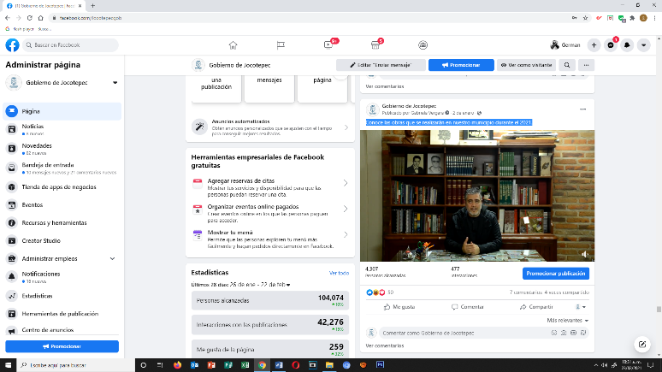

* ***02 DE ENERO***

***Conoce las obras que se realizarán en nuestro municipio durante***

***el 2021.***

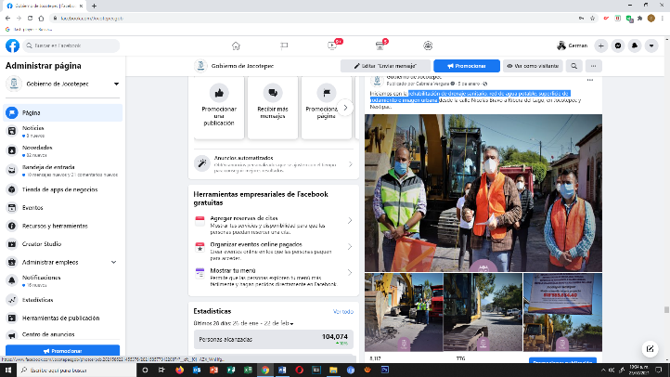

* ***05 DE ENERO***

***Rehabilitación de drenaje sanitario, red de agua potable, superficie de***

***rodamiento e imagen urbana.***

* 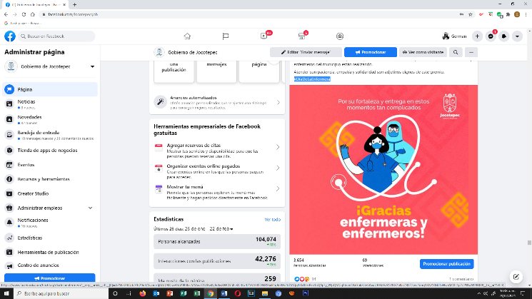***06 DE ENERO***

[***#DíaDeLaEnfermera***](https://www.facebook.com/hashtag/d%C3%ADadelaenfermera?__eep__=6&__cft__%5b0%5d=AZWzG9iUdcE9r29mV5samnJjUAD94Cwe0bV9B3IvsMMwzX1kIBwNjEdlw8WCN58sKC-t6z1ZYVtGJ0DNRSSxF1gReWv2kTMQg14Id0ezBru1aQ9pLy_WpQMCgSteadDIxGukFUe6AxuURFktEzR5YBG7nNkZ80Z2wsJSmqSKNYXMZLvHvaAt18-1pZcPWwN99R8&__tn__=*NK-R)***.***

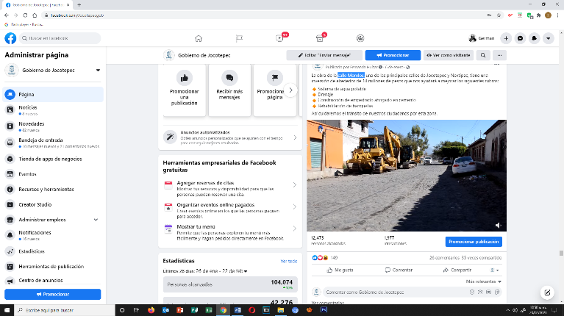

* ***06 DE ENERO***

***Calle Morelos.***

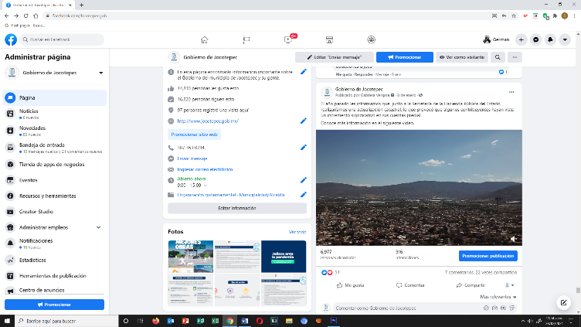

* ***08 DE ENERO***

***Actualización catastral.***

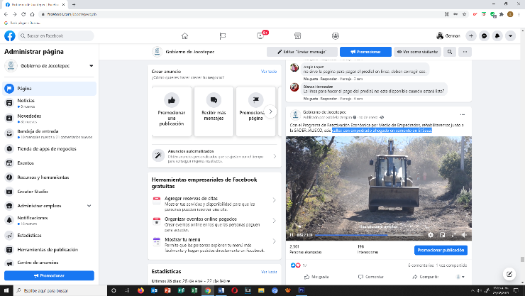

* ***10 DE ENERO***

***Calles con empedrado ahogado en cemento en El Sauz.***

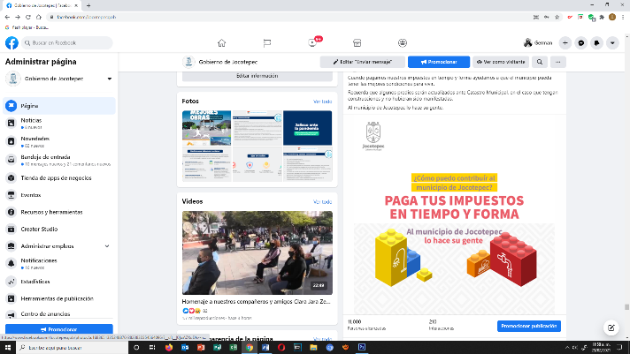

* ***10 DE ENERO***

***Catastro Municipal.***

* 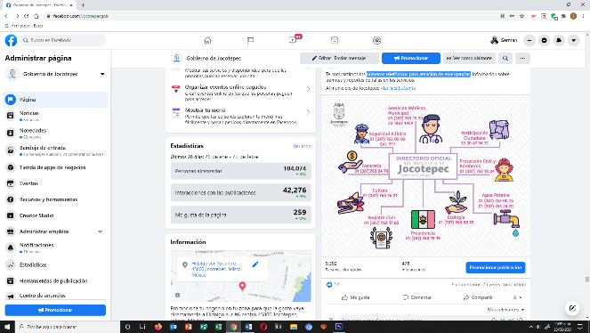***11 DE ENERO***

***Números telefónicos para atención de emergencias.***

* 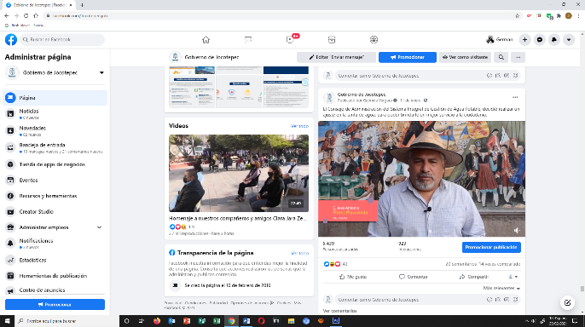***11 DE ENERO***

***Sistema Integral de Gestión de Agua Potable.***

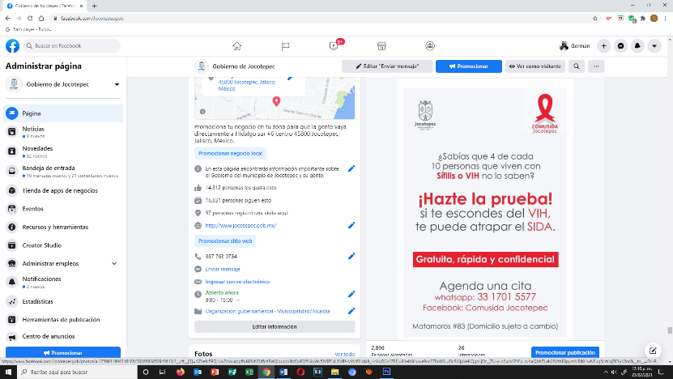

* ***12 DE ENERO***

***4 de cada 10 personas que vive con VIH o Sífilis no lo saben.***

* 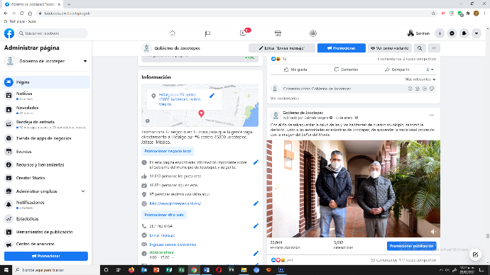***13 DE ENERO***

***Suspender la tradicional procesión con la imagen del Señor del Monte.***

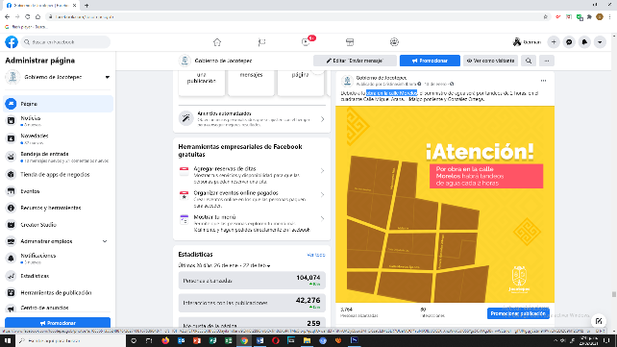

* ***13 ENERO***

***Obra en la calle Morelos.***

* 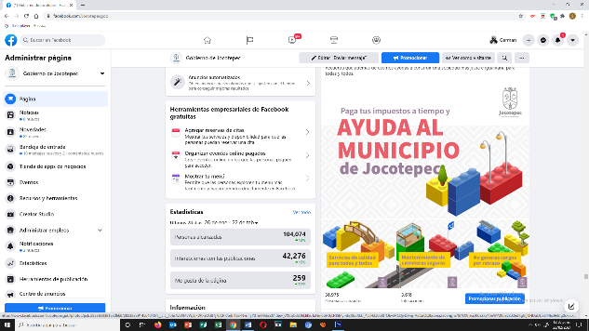***14 DE ENERO***

***Impuestos en el municipio de Jocotepec.***

* 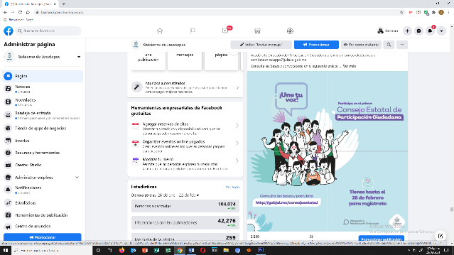***14 DE ENERO***

***Primer Consejo Estatal de Participación Ciudadana de Jalisco.***

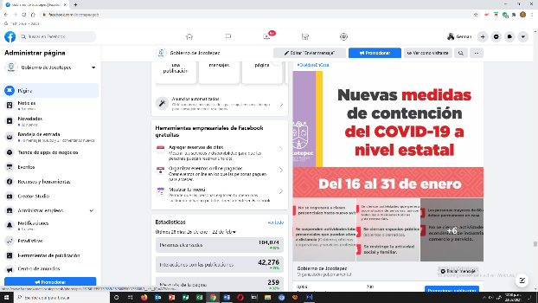

* ***15 DE ENERO***

***Casos de COVID-19 en Jalisco.***

* 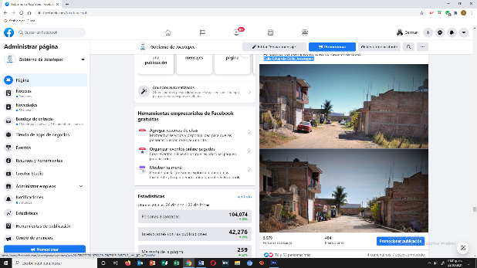***17 DE ENERO***

***Calle Eduardo Solís, Jocotepec.***

* 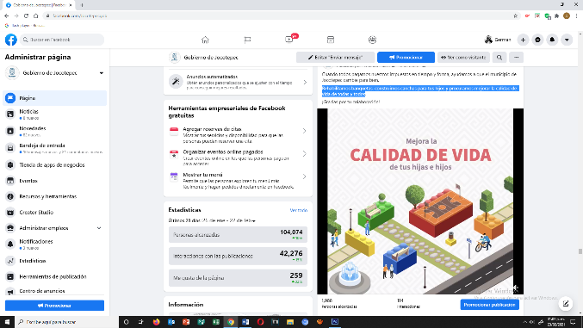***18 DE ENERO***

***Rehabilitamos banquetas, construimos canchas para tus hijos y procuramos***

***mejorar la calidad de vida de todas y todos.***

* 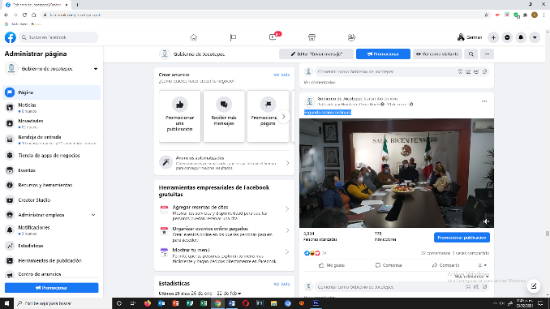***19 DE ENERO***

***Segunda sesión ordinaria***

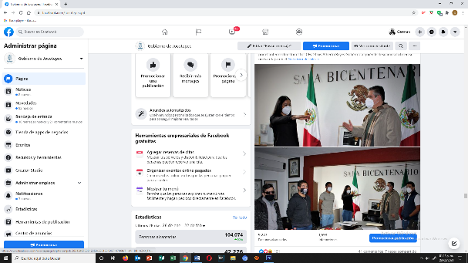

* ***20 DE ENERO***

***Nueva directora del Consejo Municipal del Deporte (COMUDE)***

***en Jocotepec.***

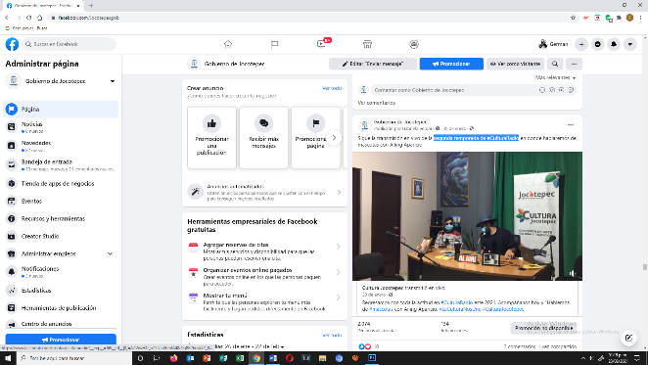

* ***20 DE ENERO***

***Segunda temporada de*** [***#CulturaRadio***](https://www.facebook.com/hashtag/culturaradio?__eep__=6&__cft__%5b0%5d=AZWwH4t_n75NIu26mfA48c9g8R2hevk4Z_R7n6heQhX6f9-5Mxi9mDCEMhW336zY8CCtelQXab_jD3oMS7bXT1Bb-75b5G_W-7EDrqZ5eMCe40DwYZEl01bghRUVJoBAnC72-7B2Fep3wGB-zhURhsSnApbBZ9wPGjdkAebK_C0AnHT5N9CqQwiA1gmiIFYhTRJziLk3FRmB-fAs9xDrOTl7iXXiria4HEDiODyEUQdNGg&__tn__=*NK-R)***.***

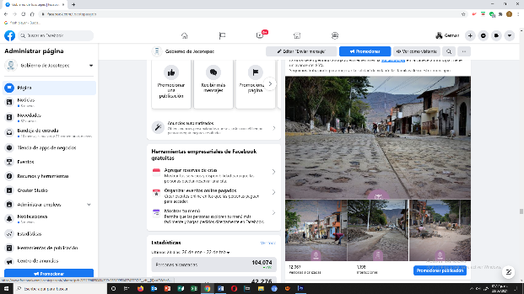

* ***21 DE ENERO***

***Calle Hidalgo.***

* 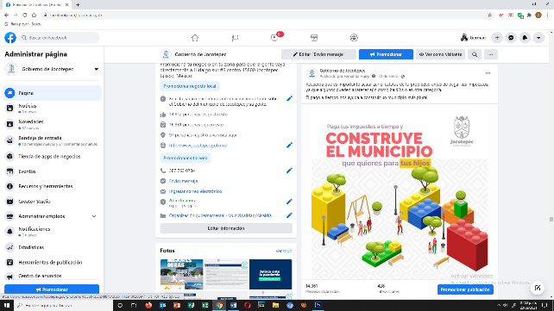***22 DE ENERO***

***Pago de impuestos.***

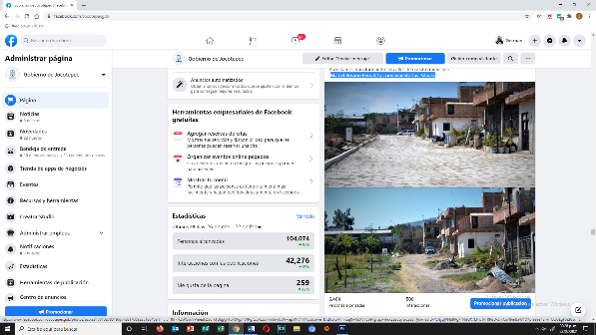

* ***22 DE ENERO***

***Ma. del Rosario Bernal, fraccionamiento Las Palmas.***

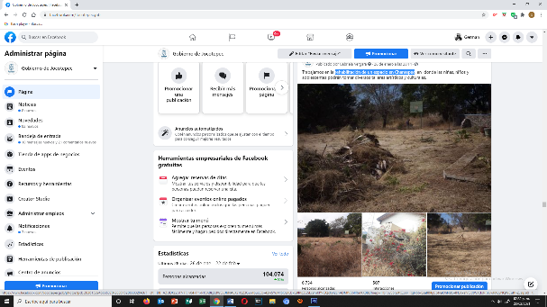

* ***26 DE ENERO***

***Rehabilitación de un espacio en Chantepec***

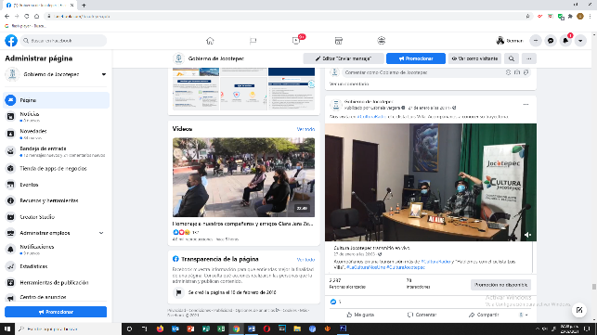

* ***27 DE ENERO***

[***#CulturaRadio***](https://www.facebook.com/hashtag/culturaradio?__eep__=6&__cft__%5b0%5d=AZUVBHdvUv88RjcqDlSghJqHJRBquIxfc1hleiM5RD6Ey7cieYCSxBUm3vlAf_ifAuO0JtFNN0sgtuTF95whaxOAmNbWJlo5nVjcsnGEkXMLipLcTTbRp8kZcFiiwHZ7vWpGjxJnMpTV7NrlQ3iVgqwbQ6bgkrlM9vrLLk09DVReRK7EjibxcywKNrdViwS539ZTV2O_r1jMVXfrijZem1yx96QpOgL7WhAnUpxIjxycPg&__tn__=*NK-R)

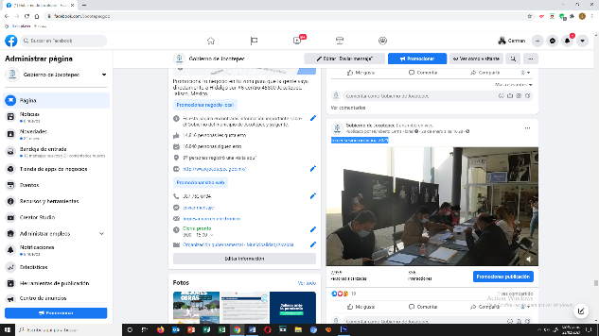

* ***28 DE ENERO***

***Tercera sesión ordinaria 2021***

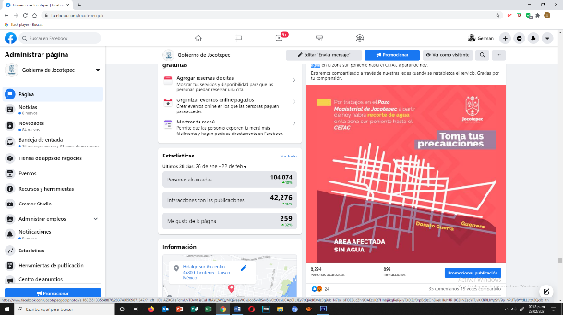

* ***28 DE ENERO***

***Recorte en el servicio de agua.***

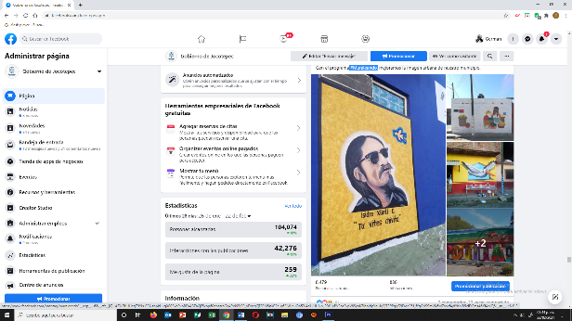

* ***28 DE ENERO***

[***#Muraleando***](https://www.facebook.com/hashtag/muraleando?__eep__=6&__cft__%5b0%5d=AZUlTfiHHcq79YIs-C3NzbpkHuqX003xbPvpBFnABZaQE5xop60nbatrbGg4PVk2X32_yDhsgQT0EMSnKC2c-q62lWJnuOb53J4dHjUUNp_P0K1yPV2os2vpV8SynK7iboldpXauJgPjTBPPqgG9Frqe25J_fYgCNS9mVK6MZVvrf4plYhMB5eiDGmz46XfAolQ&__tn__=*NK-R)***.***

* 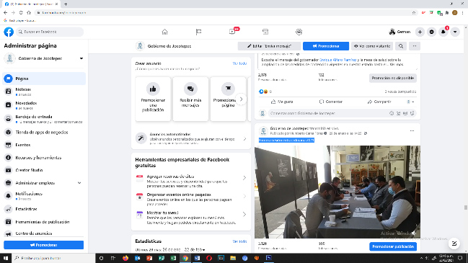***29 DE ENERO***

***Primera sesión extraordinaria 2021.***

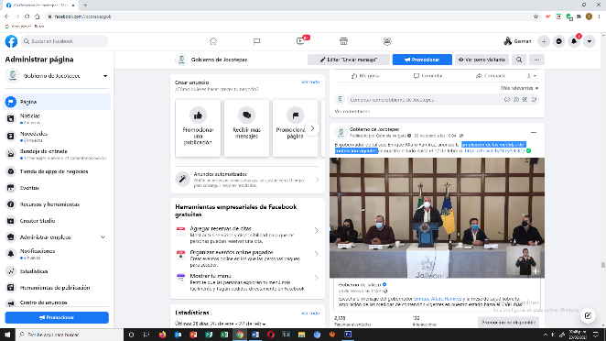

* ***29 DE ENERO***

***Ampliación de las medidas de contención vigentes.***

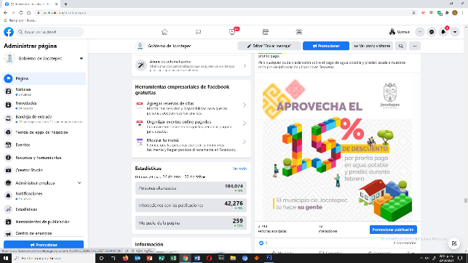

* ***30 DE ENERO***

***¡No te atrases!***

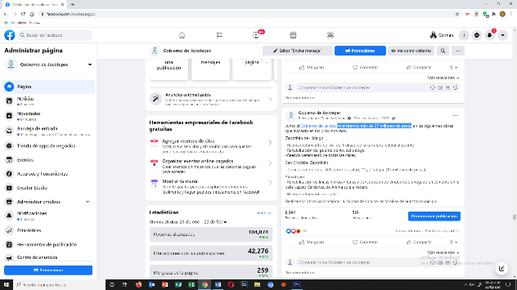

* ***30 DE ENERO***

***Invertiremos más de 27 millones de pesos.***

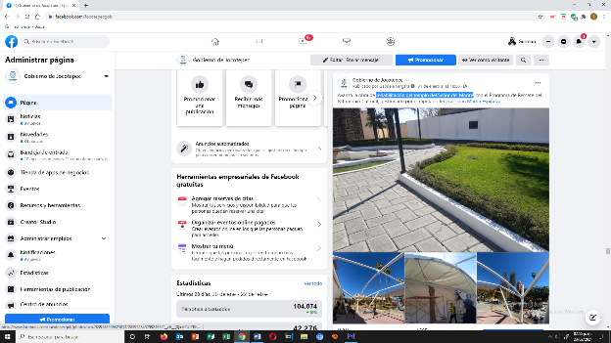

* ***31 DE ENERO***

***Rehabilitación del templo del Señor del Monte.***